**Proyek Akhir Tahap 1**

**Menjalankan *Source Code* Paper Utama**

Muhammad Hanif Fahreza - 1906351026

Taufiq Hadi Pratama - 1906350856

# **Tabel Kegiatan**

| No | To Do List | Status | Keterangan |
| --- | --- | --- | --- |
| 1 | Memeriksa apakah diperlukan library di luar dari source code yang ada pada repository source code. Jika ya, apakah Anda bisa mendapatkannya? | Berhasil dilaksanakan | Sudah berhasil mendapatkan *source code* serta mengkompilasi *source code* tersebut di komputer lokal. Library yang butuh dilakukan *compile* adalah Python dengan Pytorch dan editdistance, Java, Moses, FastAlign, Phrase2Vec. Awalnya kami kesulitan dalam *compile* Moses, tetapi kami akhirnya menemukan solusi pada [pranala](https://github.com/artetxem/monoses/issues/12) berikut. |
| 2 | Memeriksa apakah semua dataset yang digunakan pada paper utama bisa didapatkan (tersedia untuk publik). Jika terlalu banyak dataset yang digunakan pada paper, silakan berkonsultasi dengan dosen untuk memilih beberapa saja dari dataset tersebut. | Berhasil dilaksanakan | Dataset yang digunakan adalah wmt14 (Perancis-Inggris). Data yang kami gunakan ada dua versi, yaitu sebesar 3000 kalimat (~1MB) dan 100 ribu kalimat (~30MB) dari total ~40 juta kalimat (~16.4GB) |
| 3 | Memeriksa apakah diperlukan spesifikasi hardware tertentu untuk menjalankan program | Berhasil dilaksanakan | Menurut panduan penggunaan dari GitHub, komputer server dengan 4 GPU memerlukan waktu satu minggu untuk melakukan *training* pada seluruh data. Oleh karena itu, kami hanya mengambil 100 ribu kalimat saja. Selain itu, kami kurang yakin dengan spesifikasi komputer yang kami punya karena sangat jauh dibandingkan dengan komputer milik penulis *paper*. |
| 4 | Mencoba mengulang satu skenario percobaan dengan ukuran data yang kecil | Tidak berhasil dilaksanakan | Kami sudah mencoba *training* menggunakan dua versi data, tetapi tidak selesai akibat adanya error setelah proses *training* selesai yang belum diketahui apa penyebabnya. |

# **Tangkapan Layar Proses Eksekusi**

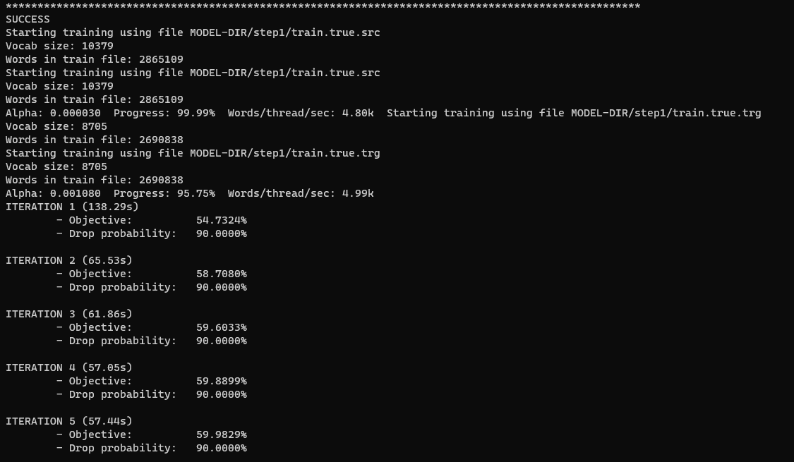

Gambar 1 Proses *training* yang sukses berjalan

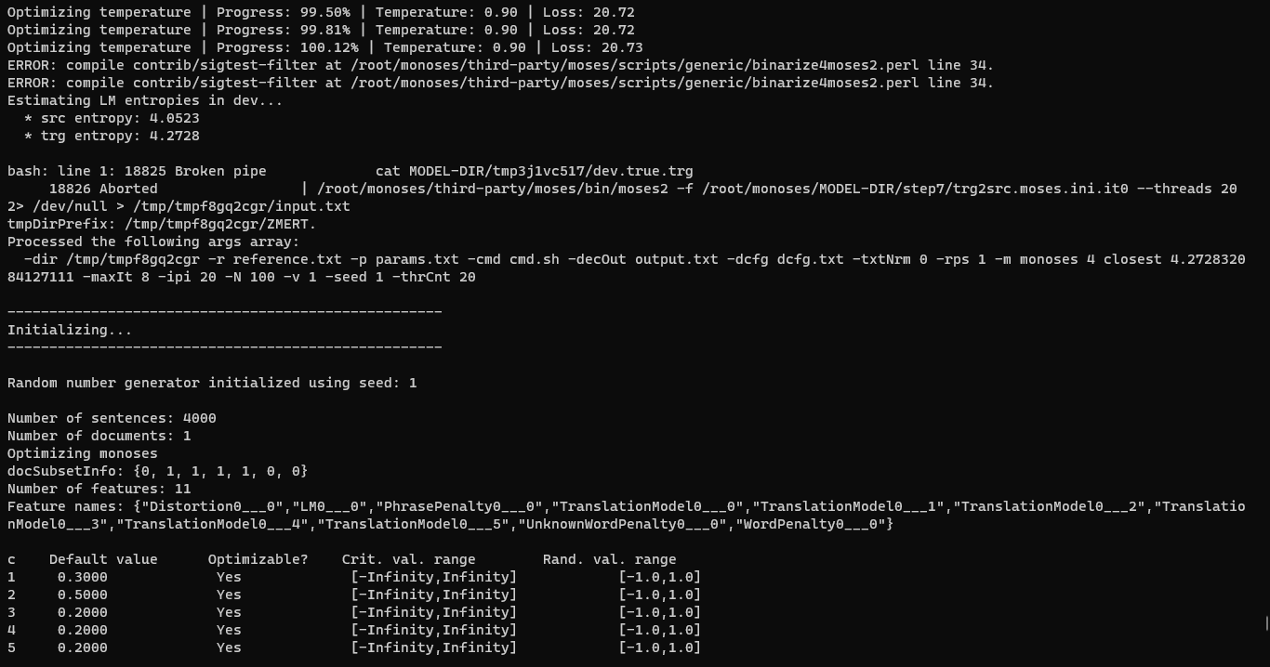

Gambar 2 Proses *evaluation* yang gagal dieksekusi